INDICAÇÃO N.º 052/2019

AUTOR: LEONILDO RODRIGUES DE JESUS PARTIDO: PRB

ASSUNTO: Indica aterro e bueiro na ponte da Linha 25, onde liga para a Linha 78, Lado Sul.

O Vereador que a presente subscreve, em conformidade com o disposto no art. 116 e 117 do Regimento Interno desta Casa, indica ao Excelentíssimo Senhor CORNÉLIO DUARTE DE CARVALHO, Prefeito Municipal de São Miguel do Guaporé – RO, a necessidade acima descrita.

J U S T I F I C A T I V A:

Esta INDICAÇÃO se faz necessária, pois, com as chuvas ficará um local de difícil acesso, prejudicando a todos os moradores.
Assim sendo, solicitamos e aguardamos as devidas providências.

Sala das Sessões, 09 de Setembro de 2019.

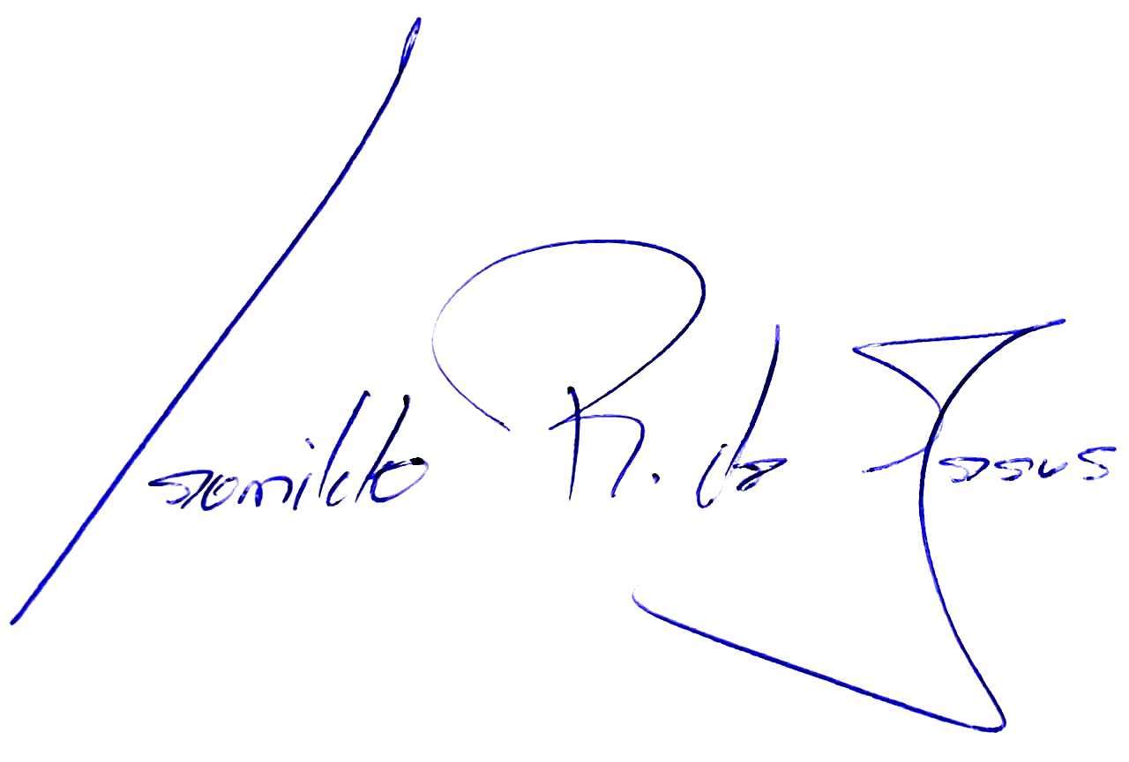

Leonildo Rodrigues de Jesus
PRB
Vereador/Autor

